**1.3 位置变化快慢的描述—速度**



**教学目标：**

**（一）知识与技能**

1. 理解速度的概念，领会其矢量性，体会其在初中基础上的深化，知道速度的方向即物体运动的方向；

2. 理解瞬时速度是表示某一时刻的速度，了解平均速度与瞬时速度的区别和联系。

**（二）过程与方法**

1. 知道速度与速率的区别和联系，能在生活中正确使用速度和速率；

2. 体会平均速度概念的等效思想方法，在讨论平均速度和瞬时速度的联系的过程中，初步体会极限的思想方法。

**（三）情感态度与价值观**

1. 通过平均速度与瞬时速度的比较，对瞬时速度的测量方法有所了解，培养他们交流沟通的能力，提高理论与实践相结合的能力。

2. 培养学生应用数学方法解决物理问题的科学思维方法，培养学生的创造性思维过程以及初步的观察、分析和概括能力。

**教学重难点：**

重点：

1、速度、平均速度与瞬时速度的概念及三者之间的区别和联系。

难点：

1、对瞬时速度概念的形成与理解。

**教学过程：**

**一、导入新课：**

生活和科学研究中经常需要知道物体运动的快慢和方向，你还记得初中是怎样描述物体运动快慢的吗？运动员在比赛中的不同时段，运动的快慢一样吗？

**二、讲授新课：**

**1、速度**



【教师引入课程】怎样比较物体运动的快慢呢？

【教师提问】初中怎样比较运动快慢？

【学生回答】

**方法一：路程S相同，比较时间△t的大小。**

**方法二：时间△t相同，比较路程S的大小。**

【教师提问】在高中怎样比较运动的快慢呢？

【教师引导】

通过例题引导总结：

**方法一：时间 △*t* 相同，比较位移△*x*的大小。**

**方法二： 位移 △*x* 相同，比较时间 △ *t* 的大小。**

位移不同，时间也不同，物理学中用位移与发生这段位移所用的时间之比表示物体运动的快慢，这就是速度。

【教师提问】我们现在所学的速度和初中所学有何不同？

【教师引导】初中时用路程和时间的比值来计算速度，我们这里的速度是用位移和时间的比值来定义的，这里的速度和初中所学的速度是不完全一样的。

【教师总结】速度的公式：，在国际单位制中，速度的单位是米每秒，符号是m/s或。速度是矢量，既有大小，又有方向；速度的方向与时间内的位移的方向相同。

【教师补充】（1）是采用比值法定义速度的，不能认为*v∝∆x*。

（2）*v*不仅表示运动的快慢，同时也表示运动的方向。

练习：

下列关于速度的描述中正确的是( AC )

A、速度是矢量，既有大小又有方向

B、速度描述物体运动的快慢，只有大小

C、速度越大，物体在单位时间内的位移越大

D、速度越大，物体的位移越大

**2、平均速度和瞬时速度**



【教师引导】一般来说，物体在某一段时间内，运动的快慢通常是变化的。所以，由求得的速度*v*，表示的只是物体在时间内的运动的平均快慢程度，叫做平均速度。

【思考与讨论】平均速度描述物体在一段时间内运动的平均快慢程度及方向。那么，怎样描述物体在某一时刻运动的快慢和方向呢？

【教师引导】假设时间间隔取值很小，物体在这样一个比较小的时间内，运动快慢的差异就不会太大，越小，运动快慢的差异就越小。如果位移或时间间隔的取值都很小，或者趋向于零，那么极短时间内平均速度就可以代替某个时刻或某个位置的瞬时速度。

【教师总结】当非常非常小时，运动快慢的差异可以忽略不计，此时，叫作物体在时刻*t*的瞬时速度。

匀速直线运动是瞬时速度保持不变的运动。在匀速直线运动中，平均速度与瞬时速度相等。

【教师补充】瞬时速度的大小通常叫作速率（瞬时速率）。日常生活中说到的“速度”，有时指速率，要根据上下文判断。例如，汽车速度计

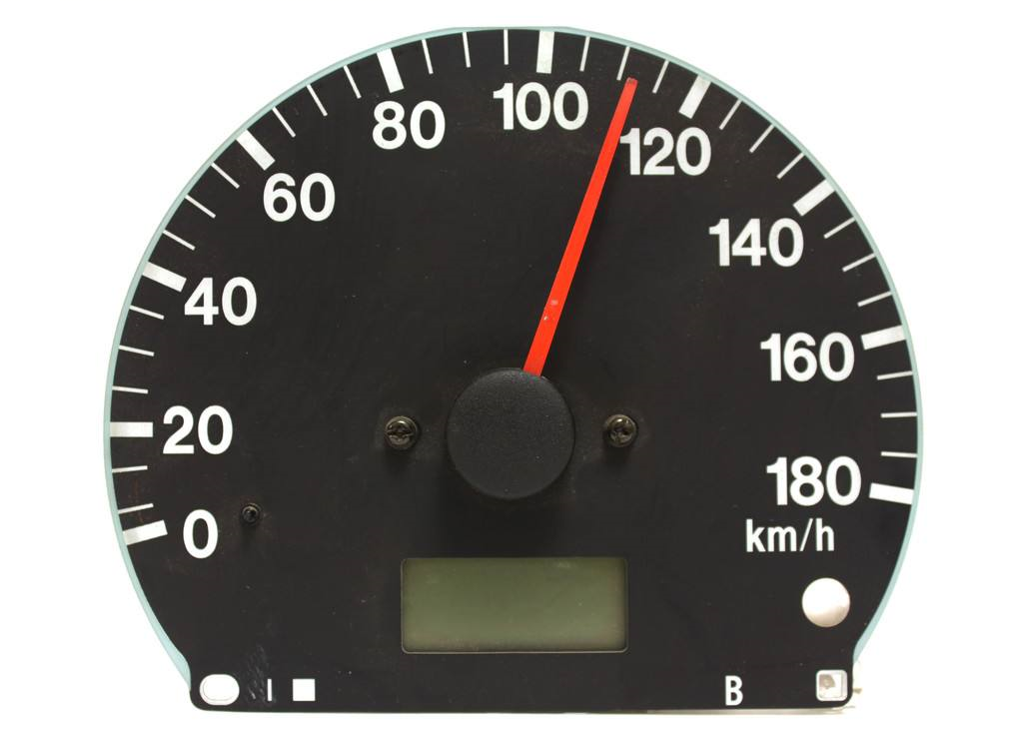

【教师总结】

平均速度、瞬时速度、平均速率、瞬时速率的区别和联系。

练习：

日常生活中所说的速度哪些是瞬时速度（ B ）

A．汽车在高速公路行驶的最大速度限制在120km/h

B．刘翔以9.4m/s的速度到达终点

C．一辆汽车在高速公路上行驶的速度约为100km/h

D．声音在空气中的传播速度是340m/s

【实验】**测量纸带的平均速度和瞬时速度**

利用打点计时器测速度

（1）平均速度的测定：用刻度尺测出要求的位移*∆x* ，读出对应的时间，则。



（2）用打点计时器测量某一位置的瞬时速度：可以取包含这一位置在内的一小段位移*∆x* ，用上述方法测出这一段位移内的平均速度，用这个平均速度代表纸带经过该位置的瞬时速度。



注意事项：

（1）先接通电源，待打点稳定后再拉动纸带

（2）不要分段测量各段的位移，正确的做法是一次测量完毕

（3）计数点和计时点的区别：通常每五个计时点取一个计数点，则相邻两计数点间的时间间隔为T=0.1s



**3、速度—时间图像**

【教师引导】物体运动的速度随时间变化的情况可以用图像来表示，时间*t*为横轴，速度*v*为纵轴，坐标中的图像即为速度—时间图像或*v-t*图。

【教师总结】*v-t*图像横轴表示时间，纵轴表示速度，反映了速度随时间的变化规律。

练习：

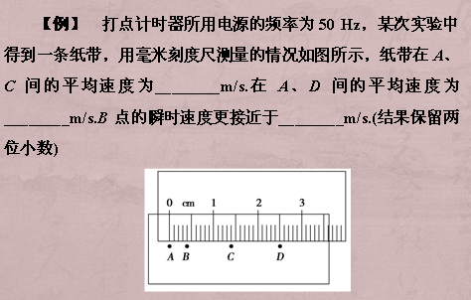

【总结】

**1.3 位置变化快慢的描述——速度**

一、速度

1. 速度：物理学中用位移与发生这段位移所用时间之比表示物体运动的快慢。
2. 公式：，在国际单位制中，速度的单位是米每秒，符号是m/s或。
3. 标矢量：矢量，既有大小，又有方向。
4. 方向：速度的方向与时间内的位移的方向相同。

二、平均速度和瞬时速度

1、平均速度：

（1）定义：运动物体的位移与所用时间的比值；

（2）物理意义：描述物体位置变化的快慢；

（3）标、矢量：矢量，方向与位移方向相同。

2、瞬时速度：

（1）定义：运动物体在某一时刻或某一位置的速度；

（2）物理意义：精确描述物体运动的快慢；

（3）标、矢量：矢量，与某时刻或某位置运动方向一致。

3、平均速率：

（1）定义：运动物体的路程与所用时间的比值；

（2）物理意义：粗略描述物体沿路径运动的快慢；

（3）标、矢量：标量，无方向。

4、瞬时速率

定义：瞬时速度的大小。

三、实验：测量纸带的平均速度和瞬时速度

四、速度—时间图像

### 【板书设计】

**1.3 位置变化快慢的描述——速度**

一、速度

速度：物理学中用位移与发生这段位移所用时间之比表示物体运动的快慢。

公式： 单位：m/s 矢量

方向：与时间内的位移的方向相同。

二、平均速度和瞬时速度

1、平均速度：运动物体的位移与所用时间的比值；

矢量，方向与位移方向相同。

2、瞬时速度：运动物体在某一时刻或某一位置的速度；

矢量，与某时刻或某位置运动方向一致。

3、平均速率：运动物体的路程与所用时间的比值；

标量，无方向。

4、瞬时速率：瞬时速度的大小。

三、实验：测量纸带的平均速度和瞬时速度

四、速度—时间图像

### 【教学反思】